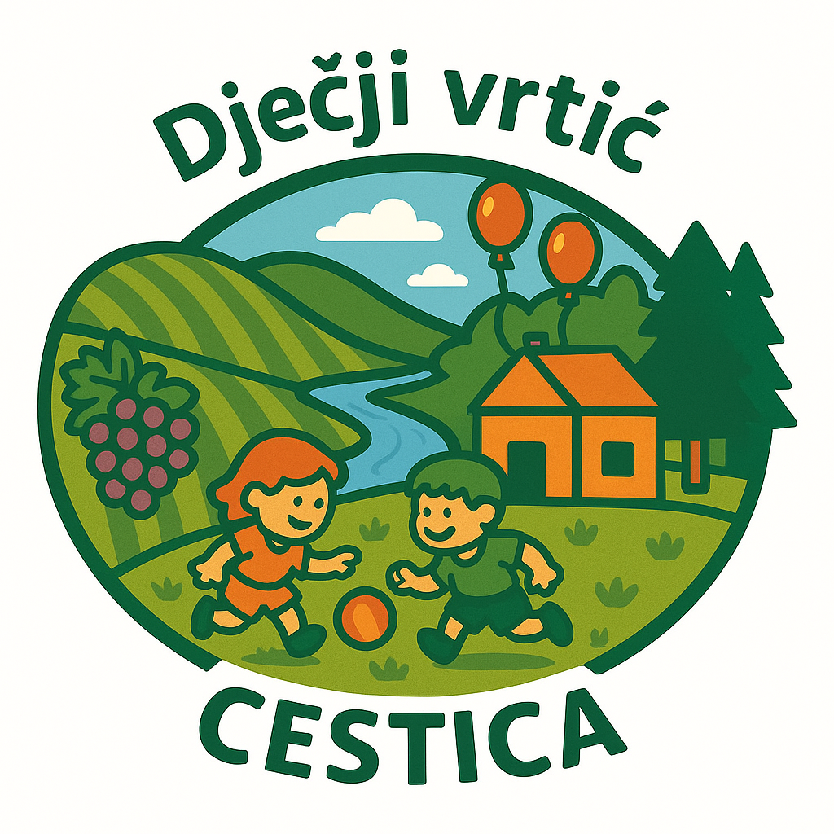
DJEČJI VRTIĆ CESTICA
DRAVSKA 2a, CESTICA, 42208 CESTICA
TEL: 042/725118
MOB: 098607848
e-mail: ravnateljica@vrtic-cestica.hr

Klasa: 601-02/25-05/01
Ur.broj: 2186-3-2/1-25-01

Temeljem članka 23. a Zakona o predškolskom odgoju i obrazovanju (Narodne
novine broj 10/97, 107/ 07 , 94/13, 98/19 i 57/22) te Pravilnika o sadržaju i trajanju
programa predškole (Narodne novine broj 107/14), Dječji vrtić Cestica, Dravska 2a, Cestica objavljuje

Javni poziv za upis djece u program predškole
za pedagošku godinu 2025./2026.

Pozivaju se roditelji predškolske djece rođene od 1.4.2019. do 31.03.2020. godine koja nisu obuhvaćena redovitim programom predškolskog odgoja na upis djece u program predškole.

Program predškole obvezan je za svu djecu koja nisu obuhvaćena redovitim
programom predškolskog odgoja u godini prije polaska u osnovnu školu, a provoditi će se u Dječjem vrtiću Cestica, na adresi Dravska 2a, Cestica u proljetnom razdoblju 2026., godine.

Program predškole je besplatan. Obrazac Zahtjev za upis u program predškole možete preuzeti u prostorijama Dječjeg vrtića u Cestici.

Popunjeni Zahtjevi za upis primat će se od 8.9.2025. do 26.09.2025. godine
svakog radnog dana u vremenu od 8:00 – 14:00 u Dječjem vrtiću Cestica.
Prijave se dostavljaju poštom na adresu: Dravska 2a, 42208 Cestica, te e-mailom na adresu: ravnateljica@vrtic-cestica.hr ili osobnim dolaskom.

Sve obavijesti u svezi upisa mogu se dobiti na telefon: 0995830288 ili na navedeni e-mail.

U Cestici, 3.9.2025. Ravnateljica
Tanja Vuzem

